Nama : Mohammad Safirn Aguli

NPM : 180403010043

Tugas : Praktikum Manajemen Basis Data

1. Buat Data Base Apotik kita

database apotik

1. Script Buat Table Database

* Buat table karyawan

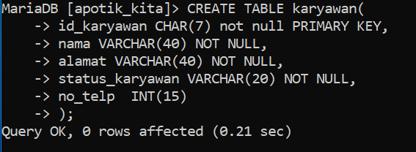

* Buat table pelanggan

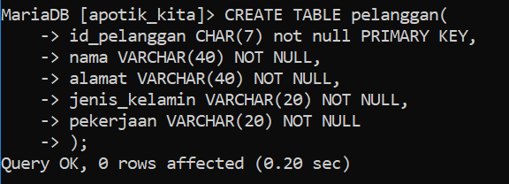

* Buat table obat

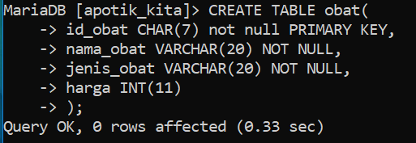

* Buat table faktur_penjualan

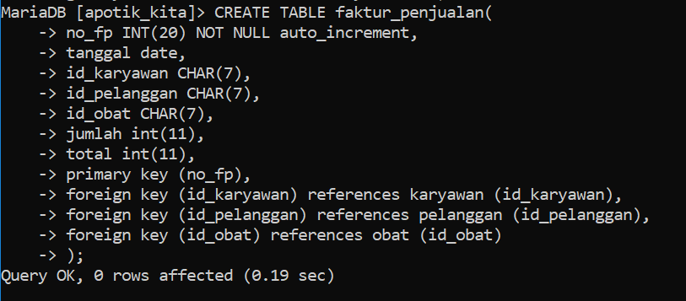

1. Tampilan Table

* Table karyawan

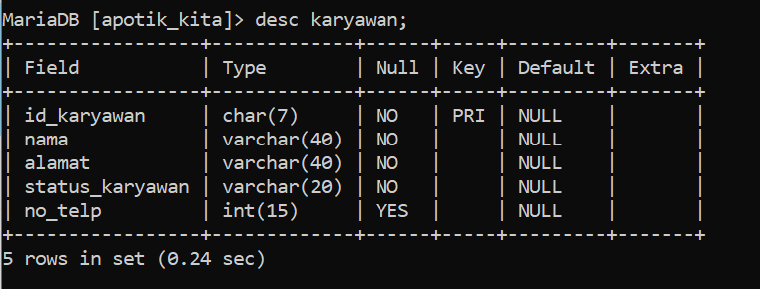

* Table pelanggan

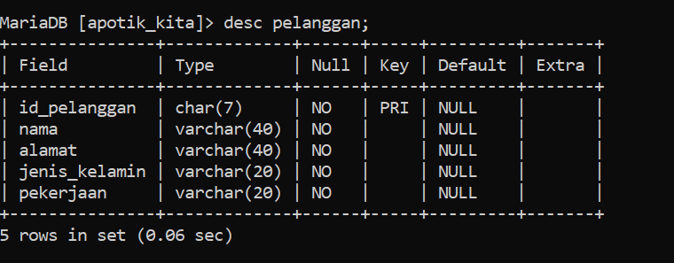

* Table obat

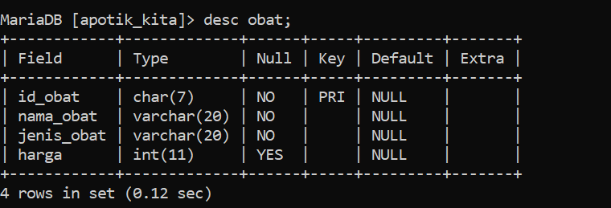

* Table faktur_penjualan

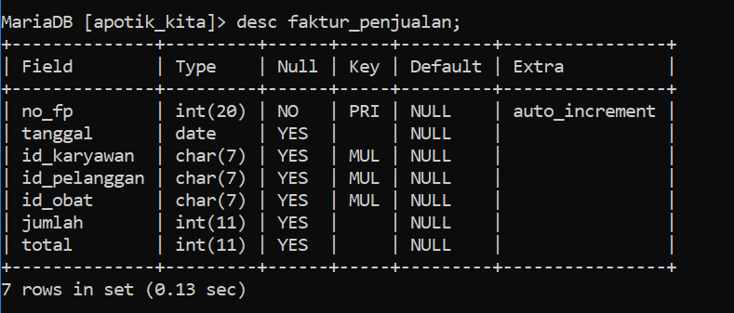

* Table database apotik_kita

